*Eskilstuna Parkfestival är Eskilstuna kommuns egen stadsfestival med fokus på musik, kultur och miljösmarta upplevelser. Festivalen kommer i år genomföras den 7-9 augusti på tre scenområden i tre gröna parker. Parkfestivalen inleds torsdag den 7 augusti på Strömsholmen och den 8-9 augusti tillkommer scenområden i Rothoffsparken och Rademachersmedjorna. I år stängs Hamngatan av för biltrafik mellan Sporthallen och Rothoffsvillan för att skapa ett sammanhängande festivalområde. Fri entré.*

**KÅLDOLMAR OCH KALSIPPER**

**Familjekonsert med guldkornen från Parkteaterns succé!**

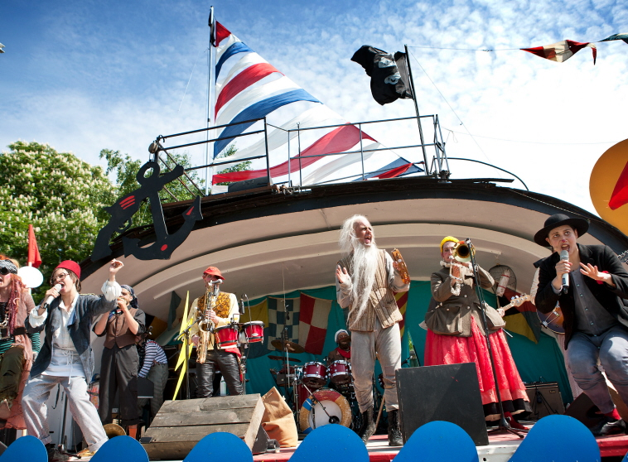

De musikaliska guldkornen från publiksuccén som fått barnfamiljerna att dansa i gröngräset och kritikerna att jubla! Parkteatern och storbandet Club Killers gör sin version av Nationalteaterns klassiker. Mod, solidaritet och dans är huvudingredienserna i denna äventyrliga familjekonsert med massor av fantasi och humor. Möt Yllet som söker sina vänner, och sjung med i klassiska låtar som Ylle, Alla är rädda för spöket, Jenny, havets skräck och Vi cyklar runt i världen – förvandlade till reggae, ska, rock steady och calypso. Föreställningen spelades i Stockholms olika parker under sommaren 2013. Versionen som nu åker ut på turné är en konsert med fullt band och fem skådespelare – totalt 12-14 personer på scenen. Med utrymme för hemliga gästartister…

Club Killers är ett storband från Stockholm som blivit kända för sina återkommande klubbkvällar och sina samarbeten med till exempel Robyn, Håkan Hellström och Neneh Cherry.

Kåldolmar och kalsipper var från början en barnskiva som spelades in 1976 av den kombinerade teater- och musikgruppen Nationalteatern. Den innehåller historier och melodier från fem av Nationalteaterns barnteaterpjäser.

Så här skrev pressen om Parkteaterns föreställning:

*Parkteaterns version är befriande vildvuxen och färgrikt fantasifull - SvD*

*Det formligen sprakar av glädje och energi - Expressen*

*Ett surrande lyckligt sommarkalas i mänsklighetens tecken - DN*

*Knasig kabaréklassiker håller än – DN*

Eskilstuna Parkfestival och Parken Zoo presenterar Kåldolmar och Kalsipper som en bonus till invånarna och besökarna under Eskilstuna Parkfestival som går av stapeln i tre gröna parker på tre scener den 7-9 augusti.

*- ”Vi hade gärna haft föreställningen med Kåldolmar och kalsipper i det ordinarie programmet under Parkfestivalen men det var tyvärr inte möjligt. Dock hittade vi en lösning tillsammans med Parken Zoo så vi kan ha föreställningen på söndagen istället. Jag ser det som en utomordentligt god dessert att njuta av efter festivalens smörgåsbord av kultur, musik och miljösmarta upplevelser. Besökarna på Parkfestivalen får en extra kvalitetsföreställning och samtidigt möjlighet att besöka vårt fantastiska Parken Zoo” hälsar Micke Lönngren, Evenemangschef på Eskilstuna Marknadsföring och projektledare för Eskilstuna Parkfestival.*

**Söndag 10 augusti kl 16.00**

**Teaterscenen, Parken Zoo**

**Fri entré till föreställningen (från kl 14)**

Mer information: Micke Lönngren, evenemangschef Eskilstuna Marknadsföring

E-post: [micke@eskilstuna.nu](mailto:micke@eskilstuna.nu) Telefon: 0702-67 70 70